Pour avoir access à la BD (SQL) depuis JS, il faut passer par PHP de la maniere suivant:

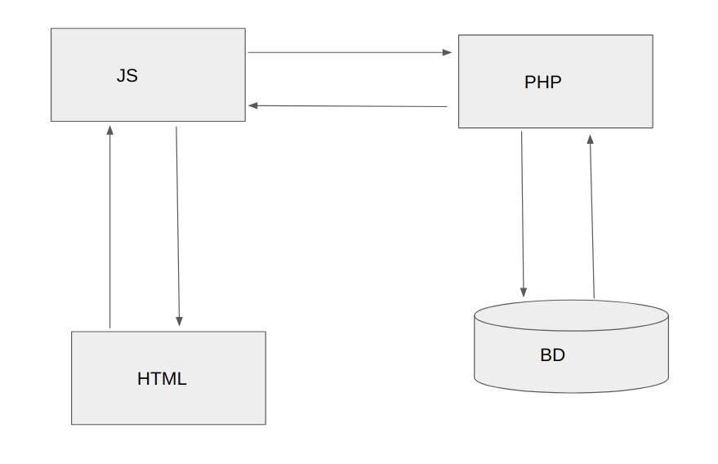

SAVE (dans la BD)

JS (manager.js) PHP (database.php)
(pour un méthode POST et envoie un fichier JSON)
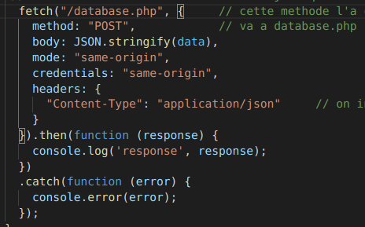

PHP reçoie le fichier JSON (

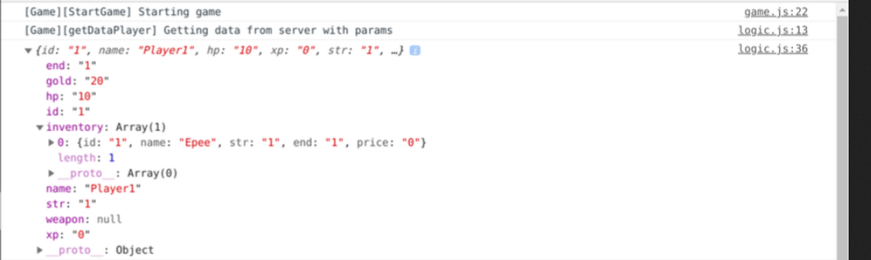

name: Player1
hp: 10
xp: 0
str: 1
end: 1
gold: 20
inventory: [ {id: 1, «Epee», str: 1, end: 1, price: 20}, {id: 2 «Granada», str: 3, end: 4, price:10}{id: 4, «Pistolet», str: 5, end: 6, price:30} / * liste de weapons */
weapon: { id: 2 «Granada», str: 3, end: 4, price:10 }

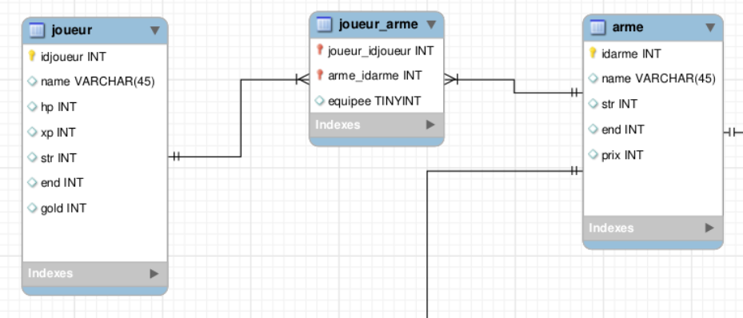

Mais pour pouvoir faire les insertions dans la BD, il faut le convertir a cette forme:

joueur.(`idjoueur`, `name`, `hp`, `xp`, `str`, `end`, `gold)

arme.(`idarme`, `name`, `str`, `end`, `prix`)

joueur_arme(`joueur_idjoueur`, `arme_idarme`, `equipee`)

Pour après pour faire les insertions dans les 3 tables

Par example:

Table Jugador
INSERT INTO `joueur`(`idjoueur`, `name`, `hp`, `xp`, `str`, `end`, `gold`) VALUES ("1","Player1","10","0","1","1","20")

Table arme
INSERT INTO `arme`(`idarme`, `name`, `str`, `end`, `prix`) VALUES ("2","Granada",3,4,10)

Table relacion entre el arma y el jugador
INSERT INTO `joueur_arme`(`joueur_idjoueur`, `arme_idarme`, `equipee`) VALUES (1,2,1)

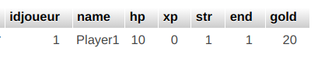

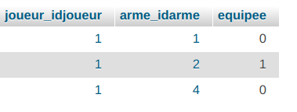

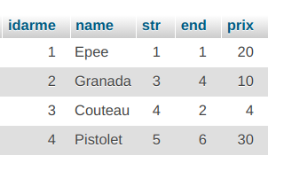

________________________________________________________________________________

LOAD (depuis la BD)

JS (manager.js) PHP (database.php) pour chercher un jouer dans la BD
(pour un méthode GET et n’envoie rien )
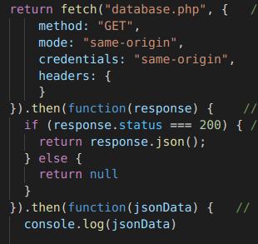

PHP va a chercher dans la BD le jouer

Si il ne le trove pas Retourn un fichero JSON vide

Si il le trouve Retourn un fichier JSON avec tout ce qui a le joueur

Pour faire ça, il doit

1- Chercher le idjoueur dans la table joueur

2- Chercher le idjouer dans la table joueur_arme pour prendre toutes les armes qu’il a

3- Prendre le id de chaque arme (id_arme) pour les chercher avec SELECT dans la table arme

En php on va a créer un object json avec ce qu’il a trouve dans les tables

name: Player1
hp: 10
xp: 0
str: 1
end: 1
gold: 20
inventory: [ {id: 1, «Epee», str: 1, end: 1, price: 20}, {id: 2 «Granada», str: 3, end: 4, price:10}{id: 4, «Pistolet», str: 5, end: 6, price:30} / * liste de weapons */
weapon: { id: 2 «Granada», str: 3, end: 4, price:10 }

JS recoie le fichier JSON
si le fichier est vide Il n’y avait pas de jouer DONC il va lo creer le créer avec la class Player

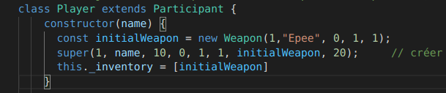

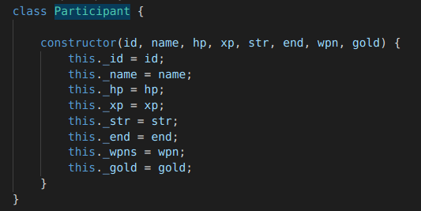

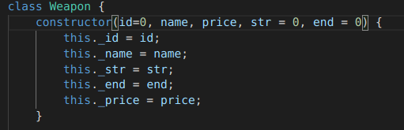

A la fin, JS va avoir le fichier (soit il était dans la DB, soit on l’a créé)

name: Player1
hp: 10
xp: 0
str: 1
end: 1
gold: 20
inventory: [ {id: 1, «Epee», str: 1, end: 1, price: 20}, {id: 2 «Granada», str: 3, end: 4, price:10}{id: 4, «Pistolet», str: 5, end: 6, price:30} / * liste de weapons */
weapon: { id: 2 «Granada», str: 3, end: 4, price:10 }

